CEVAP ANAHTARI
……………………………………………….LİSESİ
20.…/20.… EĞİTİM-ÖĞRETİM YILI
9. SINIFLAR 1. DÖNEM 1. YAZILI YOKLAMA

AD/SOYAD:
SINIF/NO:
1.
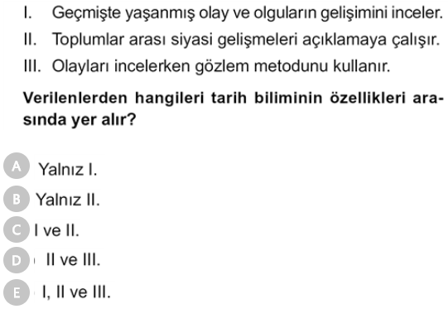
2.
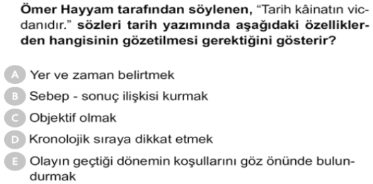
3.
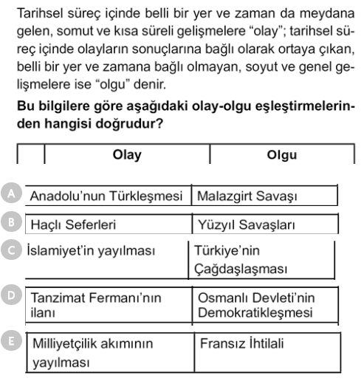
4.
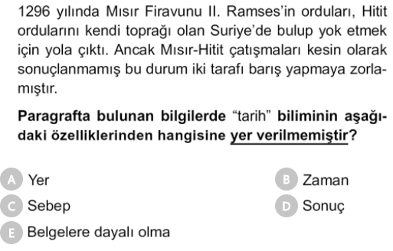
5.
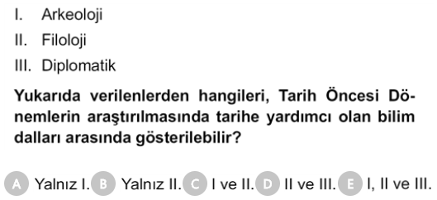
6.
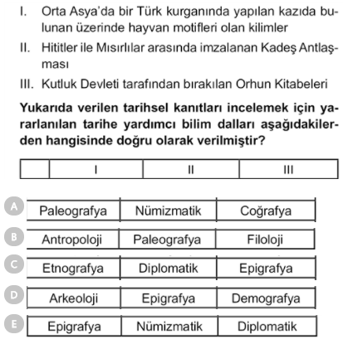
7.
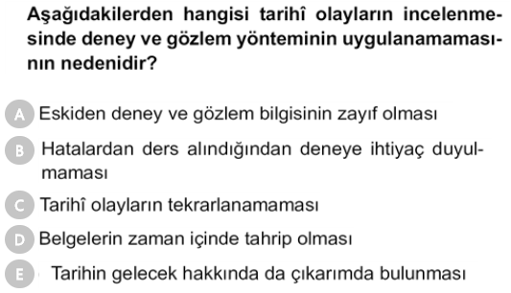
8.
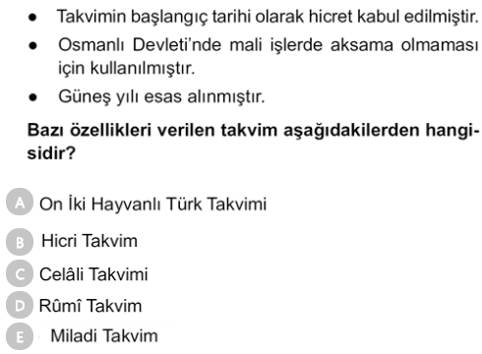
9.
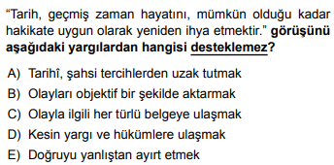
10.
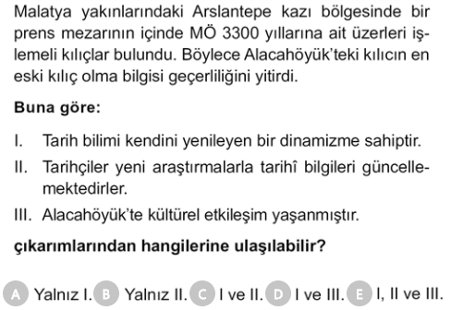

11. Eski bir yerleşim yerinde yapılan kazılarda toprağın en altından en üstüne doğru sırasıyla taştan yapılmış silahlar, seramik parçaları, bakır ev aletleri, tunç ok uçları ve para bulunmuştur.
Bu bilgilere göre aşağıdaki soruları cevaplayınız. ( 10 puan )
a. Bu yerleşim yerinin gelişimi tarihsel gelişim sırasına uygun mudur? Neden?

Hayır, uygun değildir. Çünkü bu yerde Demir Devri yaşanmadan tarih devirlerine geçilmiştir. (4 PUAN)

b. Bu yerleşim yeri özgün bir karaktere sahip midir? Neden?

Hayır değildir. Çünkü bir yerde tarihi devirlerden birisi yaşanmamışsa ileri bir uygarlıktan etkilenme vardır.
(3 PUAN)

c. Bu yerleşim yerinde en son yaşanan devir hangisidir? Neden?
Tarih devirleri başlamıştır. Yani ilk Çağ’dır. Çünkü paranın üzerinde mutlaka yazı vardır. (3 PUAN)

12. Aşağıdaki verilen bilgileri uygun açıklama ve sebep-sonuç ilişkileri kurarak tamamlayınız. (her şık 3 puan)
a. Mısır medeniyetinde astronomi gelişmiştir. Çünkü?
Mısırlıların temel geçim kaynağı tarımdır. Bunun için Nil Nehri’nin ne zaman taşacağını hesaplamak zorundadırlar. (3 PUAN)

b. Yazı Sümer rahipleri tarafından icat edilmiştir. Nasıl
Zigguratlarda görevli bu rahipler tapınağa getirilen malları, tapınaktan dağıtılan tarım aleti, tohum v.b şeyleri kaydetmeye çalışmıştır. Önce ideogram denilen semboller kullanmış, sonrasında yazıyı bulmuşlardır. (3 PUAN)

c. Mezopotamya’dan günümüze mimari eser kalmamıştır. Çünkü
Mezopotamya’da taş az olduğu için yapılar kerpiçten yapılmıştır. (3 PUAN)
d. İlk Çağ uygarlıklarının oluşumunda Coğrafi faktörler çok belirleyici olmuştur. Şöyle ki bütün büyük uygarlıklar;
1. Sıcak bölgelerde
2. Su kenarlarında (3 PUAN)
ortaya çıkmıştır.
e. Hititlerde toplum yapısı hakkında bilgi veriniz
Hitit toplumu da tüm ilk çağ toplumları gibi sınıflıdır. Ancak sınıflaşma katı değildir. Sınıflar arası geçiş ve ilişki mümkündür. (3 PUAN)
f. Mısır Medeniyeti özgün bir medeniyettir. Çünkü?
Çevresi doğal setlerle çevrili olduğu için dış dünya ile iletişimi sınırlı kalmıştır. (3 PUAN)
g. Frig hukukunun en belirgin özelliği nedir?
Başlıca geçim kaynakları tarım ve hayvancılık olduğu için kanunları da tarım ve hayvancılığı korumaya yöneliktir. Firiglerde öküz öldürmenin, saban kırmanın cezası ölümdür. (3 PUAN)
h. Hitit Analları tarih yazıcılığının başlangıcı kabul edilir. Çünkü?
Hititler tanrılarına hesap verme düşüncesi ile bu analları yazmışlardır. Bu yüzden başarıları kadar başarısızlıklarını da kaydetmişlerdir. Yani Hitit Analları objektiftir.
(3 PUAN)
ı. Hititlerde Pankuş bir karar organı mıdır? Yoksa danışma organı mıdır?
Bu, zamana göre değişmiştir. Hitit devletinin ilk yıllarında feodal beyler güçlü iken Pankuş da güçlüdür ve karar organıdır. Kral gücünü artırdıkça Feodal beyler, dolayısıyla Pankuş zayıflamış, danışma organı haline gelmiştir. (3 PUAN)
i. Lidyalılar, çok büyük bir orduya sahip olmalarına rağmen kolayca Perslere yenilerek, Pers egemenliğine girmiştir. Bunun sebebi nedir?
Çünkü ordularını paralı askerlerden kurmuşlardır. Bu askerlerde vatan ve millet sevgisi yoktur. (3 PUAN)

13. Aşağıdaki soruları bir kelime ile cevaplayınız (her madde 2 puan)
a. Dünyanın ilk kent yerleşimi olarak kabul edilen yerleşim yeri neresidir?..............ÇATALHÖYÜK (2 PUAN)…………………………..
b. Doğu ve batı uygarlıklarının kesişme noktasında olduğu için bilim ve kültürde gelişen Anadolu uygarlığı İYONLAR (2 PUAN)
c. Mutlak Monarşinin kurucusu kabul edilen babil hükümdarı kimdir?..................HAMMURABİ (2 PUAN)…………………………
d. Tarihte bilinen ilk yazılı kanunlar URUGAKİNA (2 PUAN) tarafından hazırlanmıştır.
e. Anadolu’nun ve Güneydoğu Avrupa’nın ilk köy yerleşimi neresidir?...............ÇAYÖNÜ (2 PUAN) …………………………….

14. TARİH ÖNCESİ DÖNEMLERİN EN ÖNEMLİSİ CİLALI TAŞ DEVRİDİR. BU DÖNEMDE MEYDANA GELEN BELLİ BAŞLI DEĞİŞİKLİKLERİ YAZINIZ. (en az 5 gelişme) (10puan)
- Buzul Çağının sonlarına doğru havalar ısınmaya başlamış, insanlar dünyanın sıcak yerlerine ve yaşamaya daha elverişli su kenarlarına yönelmiştir
- İnsanlar hayvanları evcilleştirip tarım yapmaya başlayarak ÜRETİCİ Hayata geçmişlerdir.
- Tarım ve hayvancılığın başlaması sonucu İnsanlar Yerleşik yaşama geçmişler.
- İlk Mimari faaliyetler başlamıştır. İlk köy yerleşimleri başlamıştır.
- İlk köyler ile birlikte toplumsal hayat başlamıştır.
- Toplumsal hayatın başlaması ise iş bölümü, meslekler, hukuk kurallarının ortaya çıkmasını sağlamıştır.
- Bu dönemde yapılan üretim faaliyetleri ihtiyaç fazlası ürünleri (Artı ürün) ortaya çıkarmış, bu ürünler ihtiyaç duyulan başkaları ile değiş-tokuş edilmesi sonucu ilk Ticaret faaliyetleri başlamıştır.
- Bu dönemde üretici hayatın başlaması ve artı ürün ile Özel mülkiyet anlayışı, sınıf farklılaşması doğmuştur.
- Toprağın pişirilmesi ile ÇANAK-ÇÖMLEK yapımı başlamıştır.
- BİTKİ LİFLERİNDEN ve yünden elbiseler yapmışlardır. Yani dokumacılık başlamıştır.
5x2=10
15. AŞAĞIDA VERİLEN KAYNAKLARI HEM KAYNAĞIN OLUŞTUĞU DÖNEME GÖRE HEMDE MALZEMENİN TÜRÜNE GÖRE DEĞERLENDİRİNİZ (10 puan )
A. Orhun Kitabeleri:
BİRİNCİ ELDEN KAYNAK / YAZILI KAYNAK (2 PUAN)
B. Halil İnalcık tarafından yazılmış Osmanlı Tarihi Kitabı:
İKİNCİ ELDEN KAYNAK / YAZILI KAYNAK (2 PUAN)
C. Ergenekon Destanı:
İKİNCİ ELDEN KAYNAK / SÖZLÜ KAYNAK (2 PUAN)
D. Kore savaşı gazisi ile yapılan röportaj:
BİRİNCİ ELDEN KAYNAK / SÖZLÜ KAYNAK (GÖRÜNTÜLÜ SESLİ KAYNAK) (2 PUAN)
E. Osman Bey’in bastırdığı Para:
BİRİNCİ ELDEN KAYNAK / YAZILI KAYNAK (2 PUAN)

www.tarihdersi.net
NOT: Test soruları 3’er puandır. Diğer soruların puan değerleri karşılarında yazmaktadır. Sınav süresi 40 dk.
BAŞARILAR DİLERİM
………………………………
Tarih Öğretmeni

